
МО «ЗВЕНИГОВО МУНИЦИПАЛЬНЫЙ РАЙОН» АДМИНИСТРАЦИЙЫН |  | АДМИНИСТРАЦИЯ МО  «ЗВЕНИГОВСКИЙ  МУНИЦИПАЛЬНЫЙ РАЙОН»
ПУНЧАЛЖЕ |  | ПОСТАНОВЛЕНИЕ

от 6 мая 2019 года № 240

Об определении границ прилегающих территорий к зданиям и объектам, на которых не допускается розничная продажа алкогольной продукции и розничная продажа алкогольной продукции при оказании услуг общественного питания на территории муниципального образования «Кокшайское сельское поселение»

В соответствии с пунктом 8 статьи 16 Федерального закона от 22.11.1995 г. № 171-ФЗ «О государственном регулировании производства и оборота этилового спирта, алкогольной и спиртосодержащей продукции и об ограничении потребления (распития) алкогольной продукции» (далее — Федеральный закон), постановлением Правительства Российской Федерации от 27.12.2012 г. № 1425 «Об определении органами государственной власти субъектов Российской Федерации мест массового скопления граждан и мест нахождения источников повышенной опасности, в которых не допускается розничная продажа алкогольной продукции, а также определении органами местного самоуправления границ прилегающих территорий, на которых не допускается розничная продажа алкогольной продукции», решением Собрания депутатов Звениговского муниципального района от 19 сентября 2018 года №321 «О способе расчета расстояний от организаций и (или) объектов до границ прилегающих территорий, на которых не допускается розничная продажа алкогольной продукции, руководствуясь пунктами 6.1, 6.3 Положения об Администрации муниципального образования «Звениговский муниципальный район», Администрация МО «Звениговский муниципальный район»

ПОСТАНОВЛЯЕТ:

1. Утвердить перечень организаций и объектов, расположенных на территории муниципального образования «Кокшайское сельское поселение», на прилегающих территориях к которым не допускается розничная продажа алкогольной продукции и розничная продажа алкогольной продукции при оказании услуг общественного питания (далее – Перечень), согласно приложению 1.
2. Утвердить схемы границ прилегающих территорий для каждой организации и (или) объекта, указанной в Перечне, на которых не допускается розничная продажа алкогольной продукции и розничная продажа алкогольной продукции при оказании услуг общественного питания, согласно приложению 2.
3. Отделу экономики и развития сельскохозяйственного производства Администрации МО «Звениговский муниципальный район» направить настоящее постановление в Министерство промышленности, экономического развития и торговли Республики Марий Эл в срок не позднее 1 месяца со дня его принятия.
4. Контроль за исполнением настоящего постановления возложить на заместителя главы Администрации муниципального образования «Звениговский муниципальный район» Давыдову И.К.
5. Настоящее постановление вступает в силу после его официального опубликования в газете муниципального автономного учреждения «Редакция Звениговской районной газеты «Звениговская неделя».

Глава Администрации | В.Е.Геронтьев

Замышкина А.В.

Приложение 1
к постановлению Администрации
МО «Звениговский муниципальный
район»
от 6 мая 2019 года № 240

Перечень
организаций и объектов, расположенных на территории муниципального образования «Кокшайское сельское поселение», на прилегающих территориях к которым не допускается розничная продажа алкогольной продукции и розничная продажа алкогольной продукции при оказании услуг общественного питания

Наименование организации (объекта) | Адрес местонахождения | Расстояние до торговой организации, осуществляющей розничную продажу алкогольной продукции |  | Расстояние до торговой организации, осуществляющей розничную продажу алкогольной продукции при оказании услуг общественного питания
территории, прилегающие к зданиям, строениям, сооружениям, помещениям, находящимся во владении и пользовании образовательных организаций (за исключением организаций дополнительного образования, организаций дополнительного профессионального образования)
МОУ «СОШ с. Кокшайск»» | с. Кокшайск,  ул. Кологривова, д.33 | 50 метров |  | 50 метров
МОУ «Шимшургинская СОШ» | д. Шимшурга, ул. Шимшургинская, д. 43б | 50 метров |  | 50 метров
МДОУ «Кокшайский детский сад» | с. Кокшайск, ул. Заводская, д. 26 | 50 метров |  | 50 метров
территории, прилегающие к зданиям, строениям, сооружениям, помещениям, находящимся во владении и (или) пользовании юридических лиц независимо от организационно-правовой формы и индивидуальных предпринимателей, осуществляющих в качестве основного (уставного) вида деятельности медицинскую деятельность или осуществляющих медицинскую деятельность наряду с основной (уставной) деятельностью на основании лицензии, выданной в порядке, установленном законодательством Российской Федерации, за исключением видов медицинской деятельности по перечню, утвержденному Правительством Российской Федерации
ГБУ РМЭ «Звениговская ЦРБ» | с.Кокшайск, ул.Луговая, д.12 |  | 50 метров | 50 метров
ГБУ РМЭ «Звениговская ЦРБ» | д.Шимщурга, ул.Шимшургинская, д.44 б |  | 50 метров | 50 метров
ГБУ РМЭ «Звениговская ЦРБ» | п.Таир, ул.Лесная, д.1 а |  | 50 метров | 50 метров
ГБУ РМЭ «Звениговская ЦРБ» | д.Семеновка, ул.Селиванова, д.59 |  | 50 метров | 50 метров
ГБУ РМЭ «Социально-реабилитационный центр для несовершеннолетних «Журавушка» | п. Таир |  | 50 метров | 50 метров
ГБУ РМЭ «Психоневралогический интернат «Таир» | п.Таир |  | 50 метров | 50 метров
ГБУ РМЭ «Кокшайский дом-интернат для престарелых и инвалидов» | д.Семеновка, ул.Селиванова, в 900 метрах на запад от д.16 спальный корпус и столовая |  | 50 метров | 50 метров
ГАУ РМЭ «Санаторий «Кичиер», ГАУ РМЭ Лечебное отделение «Санаторий Чародейка» | с.Кокшайск |  | 50 метров | 50 метров

Приложение 2
к постановлению Администрации
МО «Звениговский муниципальный
район»
от 6 мая 2019 года № 240

Схемы границ
прилегающих территорий для каждой организации и (или) объекта, указанных в Перечне, на которых не допускается розничная продажа алкогольной продукции и розничная продажа алкогольной продукции при оказании услуг общественного питания.

Схема границы прилегающей территории к объекту, находящемся на балансе Муниципального общеобразовательного учреждения «Средняя общеобразовательная школа с. Кокшайск», расположенному по адресу: Звениговский район, с. Кокшайск, ул.Кологривова, д. 33.

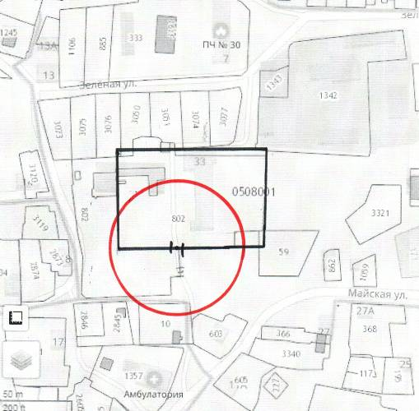

Условные обозначения: Обособленная территория
Граница прилегающей территории (50 метров)
50 м. - расстояние по радиусу (кратчайшее расстояние по прямой) от входа для посетителей на обособленную территорию (при наличии таковой) или от входа для посетителей в здание, строение, сооружение, помещение.

На прилегающей территории к объекту, расположенному по адресу: Звениговский район, с. Кокшайск, ул. Кологривова, д. 33, на которой не допускается розничная продажа алкогольной продукции и розничная продажа алкогольной продукции при оказании услуг общественного питания, стационарных зданий и сооружений нет.
Схема границы прилегающей территории к объекту, находящемся на балансе Муниципального общеобразовательного учреждения «Шимшургинская средняя общеобразовательная школа»,расположенному по адресу: Звениговский район, д.Шимшурга, ул. Шимшургинская, д. 43б.

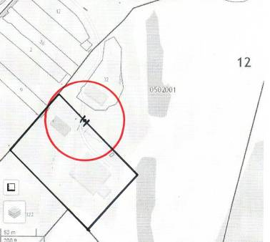

Условные обозначения: Обособленная территория
Граница прилегающей территории (50 метров)
50 м. - расстояние по радиусу (кратчайшее расстояние по прямой) от входа для посетителей на обособленную территорию (при наличии таковой) или от входа для посетителей в здание, строение, сооружение, помещение.

На прилегающей территории к объекту, расположенному по адресу: Звениговский район, д. Шимшурга, ул. Шимшургинская, д. 43б, на которой не допускается розничная продажа алкогольной продукции и розничная продажа алкогольной продукции при оказании услуг общественного питания, находится стационарное здание, расположенное по адресу: д. Шимшурга, ул. Шимшургинская, д. 43а.

Схема границы прилегающей территории к объекту, находящемся на балансе муниципального дошкольного образовательного учреждения «Кокшайский детский сад», расположенному по адресу: Звениговский район, с. Кокшайск, ул. Заводская, д. 26.

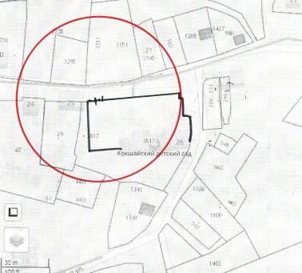

Условные обозначения: Обособленная территория
Граница прилегающей территории (50 метров)
50 м. - расстояние по радиусу (кратчайшее расстояние по прямой) от входа для посетителей на обособленную территорию (при наличии таковой) или от входа для посетителей в здание, строение, сооружение, помещение.

На прилегающей территории к объекту, расположенному по адресу: Звениговский район, с. Кокшайск, ул. Заводская, д. 26, на которой не допускается розничная продажа алкогольной продукции и розничная продажа алкогольной продукции при оказании услуг общественного питания, находятся стационарные здания, расположенные по адресам: с.Кокшайск ул. Заводская, д. 24, д.25, д.25в, д.26в.

Схема границы прилегающей территории к объекту, находящемся на балансе Государственного бюджетного учреждения Республики Марий Эл «Звениговская ЦРБ», расположенному по адресу: Звениговский район, с. Кокшайск, ул. Луговая, д.12.

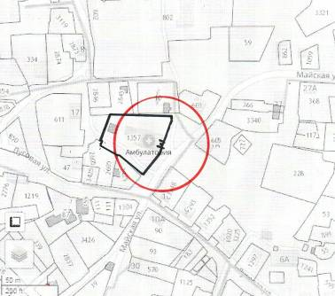

Условные обозначения: Обособленная территория
Граница прилегающей территории (50 метров)
50 м. - расстояние по радиусу (кратчайшее расстояние по прямой) от входа для посетителей на обособленную территорию (при наличии таковой) или от входа для посетителей в здание, строение, сооружение, помещение.

На прилегающей территории к объекту, расположенному по адресу: Звениговский район, с. Кокшайск, ул. Луговая, д.12, на которой не допускается розничная продажа алкогольной продукции и розничная продажа алкогольной продукции при оказании услуг общественного питания, находятся стационарные здания, расположенные по адресам: с. Кокшайск, ул. Луговая, д.12а, д.11, д.11а (кв.1 и 2), д.10, д.19.

Схема границы прилегающей территории к объекту, находящемся на балансе Государственного бюджетного учреждения Республики Марий Эл «Звениговская ЦРБ», расположенному по адресу: Звениговский район, д. Шимшурга, ул. Шимшургинская, д. 44б.

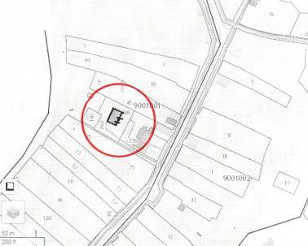

Условные обозначения: Обособленная территория
Граница прилегающей территории (50 метров)
50 м. - расстояние по радиусу (кратчайшее расстояние по прямой) от входа для посетителей на обособленную территорию (при наличии таковой) или от входа для посетителей в здание, строение, сооружение, помещение.

На прилегающей территории к объекту, расположенному по адресу: Звениговский район, д. Шимшурга, ул. Шимшургинская, д. 44б, на которой не допускается розничная продажа алкогольной продукции и розничная продажа алкогольной продукции при оказании услуг общественного питания, находится стационарное здание, расположенное по адресу: д. Шимшурга, ул. Шимшургинская, д. 44.

Схема границы прилегающей территории к объекту, находящемся на балансе Государственного бюджетного учреждения Республики Марий Эл «Звениговская ЦРБ», расположенному по адресу: Звениговский район, п. Таир, ул. Лесная, д.1 а.

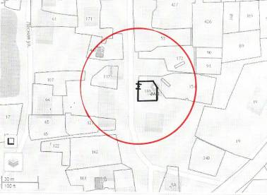

Условные обозначения: Обособленная территория
Граница прилегающей территории (50 метров)
50 м. - расстояние по радиусу (кратчайшее расстояние по прямой) от входа для посетителей на обособленную территорию (при наличии таковой) или от входа для посетителей в здание, строение, сооружение, помещение.

На прилегающей территории к объекту, расположенному по адресу: Звениговский район, п. Таир, ул. Лесная, д.1 а, на которой не допускается розничная продажа алкогольной продукции и розничная продажа алкогольной продукции при оказании услуг общественного питания, находятся стационарные здания, расположенные по адресам: п. Таир, ул. Лесная, д.1, д.1 б, д.3 (кв.1, 2, 3, 4), д.3а, д.5а, п. Таир, ул. Школьная д.18 кв.2.

Схема границы прилегающей территории к объекту, находящемся на балансе Государственного бюджетного учреждения Республики Марий Эл «Звениговская ЦРБ», расположенному по адресу: Звениговский район, д. Семеновка, ул. Селиванова, д.59.

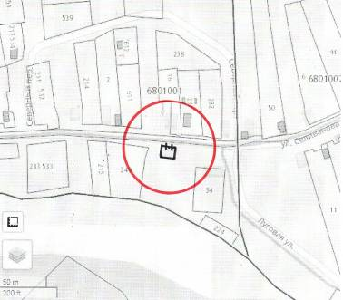

Условные обозначения: Обособленная территория
Граница прилегающей территории (50 метров)
50 м. - расстояние по радиусу (кратчайшее расстояние по прямой) от входа для посетителей на обособленную территорию (при наличии таковой) или от входа для посетителей в здание, строение, сооружение, помещение.

На прилегающей территории к объекту, расположенному по адресу: Звениговский район, д. Семеновка, ул. Селиванова, д.59, на которой не допускается розничная продажа алкогольной продукции и розничная продажа алкогольной продукции при оказании услуг общественного питания, находятся стационарные здания, расположенные по адресам: д.Семеновка ул. Селиванова д.56, д.57, д.58, д.60, д.60 а, д.61.

Схема границы прилегающей территории к объекту, находящемся на балансе Государственного бюджетного учреждения Республики Марий Эл «Социально-реабилитационный центр для несовершеннолетних «Журавушка», расположенному по адресу: Звениговский район, п. Таир.

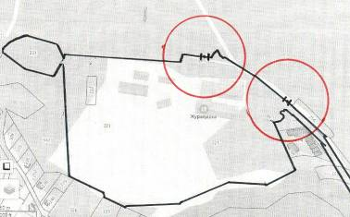

Условные обозначения: Обособленная территория
Граница прилегающей территории (50 метров)
50 м. - расстояние по радиусу (кратчайшее расстояние по прямой) от входа для посетителей на обособленную территорию (при наличии таковой) или от входа для посетителей в здание, строение, сооружение, помещение.

На прилегающей территории к объекту, расположенному по адресу: Звениговский район, п. Таир, на которой не допускается розничная продажа алкогольной продукции и розничная продажа алкогольной продукции при оказании услуг общественного питания, находятся стационарные здания, расположенные по адресам: п.Таир ул.Лесная (кадастровый номер 12:14:0105003:234).

Схема границы прилегающей территории к объекту, находящемся на балансе Государственного бюджетного учреждения Республики Марий Эл «Психоневрологический интернат «Таир», расположенному по адресу: Звениговский район, п. Таир.

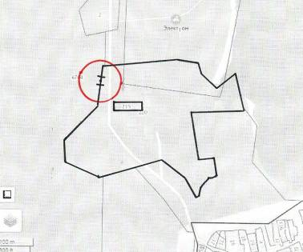

Условные обозначения: Обособленная территория
Граница прилегающей территории (50 метров)
50 м. - расстояние по радиусу (кратчайшее расстояние по прямой) от входа для посетителей на обособленную территорию (при наличии таковой) или от входа для посетителей в здание, строение, сооружение, помещение.

На прилегающей территории к объекту, находящемся на балансе Государственного бюджетного учреждения Республики Марий Эл «Психоневрологический интернат «Таир», расположенному по адресу: Звениговский район, п. Таир, на которой не допускается розничная продажа алкогольной продукции и розничная продажа алкогольной продукции при оказании услуг общественного питания, стационарных зданий и сооружений нет.

Схема границы прилегающей территории к объекту, находящемся на балансе Государственного бюджетного учреждения Республики Марий Эл «Кокшайский дом-интернат для престарелых и инвалидов», расположенному по адресу: Звениговский район, д. Семеновка, ул. Селиванова, в 900 метрах на запад от д.16 спальный корпус и столовая.

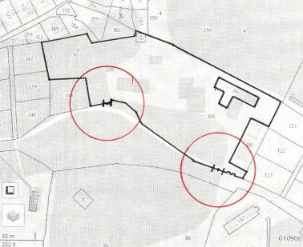

Условные обозначения: Обособленная территория
Граница прилегающей территории (50 метров)
50 м. - расстояние по радиусу (кратчайшее расстояние по прямой) от входа для посетителей на обособленную территорию (при наличии таковой) или от входа для посетителей в здание, строение, сооружение, помещение.

На прилегающей территории к объекту, расположенному по адресу: Звениговский район, д. Семеновка, ул. Селиванова, в 900 метрах на запад от д.16 спальный корпус и столовая, на которой не допускается розничная продажа алкогольной продукции и розничная продажа алкогольной продукции при оказании услуг общественного питания, находятся стационарные здания, расположенные по адресам: территория ТСЖ №Лада» д.8а, д.8а/1.

Схема границы прилегающей территории к объекту, находящемся на балансе Государственного автономного учреждения Республики Марий Эл «Кичиер»,Государственного автономного учреждения Республики Марий Эл Лечебное отделение «Санаторий Чародейка», расположенному по адресу: Звениговкий район, с.Кокшайск.

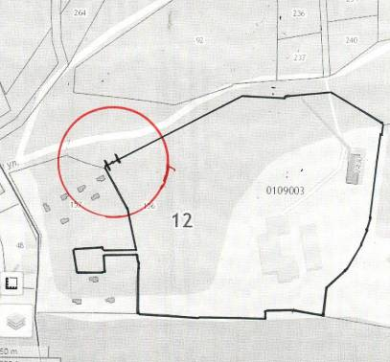

Условные обозначения: Обособленная территория
Граница прилегающей территории (50 метров)
50 м. - расстояние по радиусу (кратчайшее расстояние по прямой) от входа для посетителей на обособленную территорию (при наличии таковой) или от входа для посетителей в здание, строение, сооружение, помещение.

На прилегающей территории к объекту, расположенному по адресу: Звениговский район, с. Кокшайск, на которой не допускается розничная продажа алкогольной продукции и розничная продажа алкогольной продукции при оказании услуг общественного питания, находится стационарное здание, расположенное по адресу: территория санатория «Чародейка» д.2.

